18.03.2021r. czwartek

Temat: Zawód aktora. Miejsca pracy aktorów. Jakimi predyspozycjami do zawodu powinien cechować się kandydat na aktora? Praca z podręcznikiem i kartami pracy.

Dzień dobry!
Dzisiaj na zajęciach z przysposobienia do pracy ciąg dalszy zajęć z cyklu „ Poznajemy zawody i miejsca pracy.” Dzisiaj o aktorach. Zapoznajcie się z poniższymi informacjami i wykonajcie karty pracy.

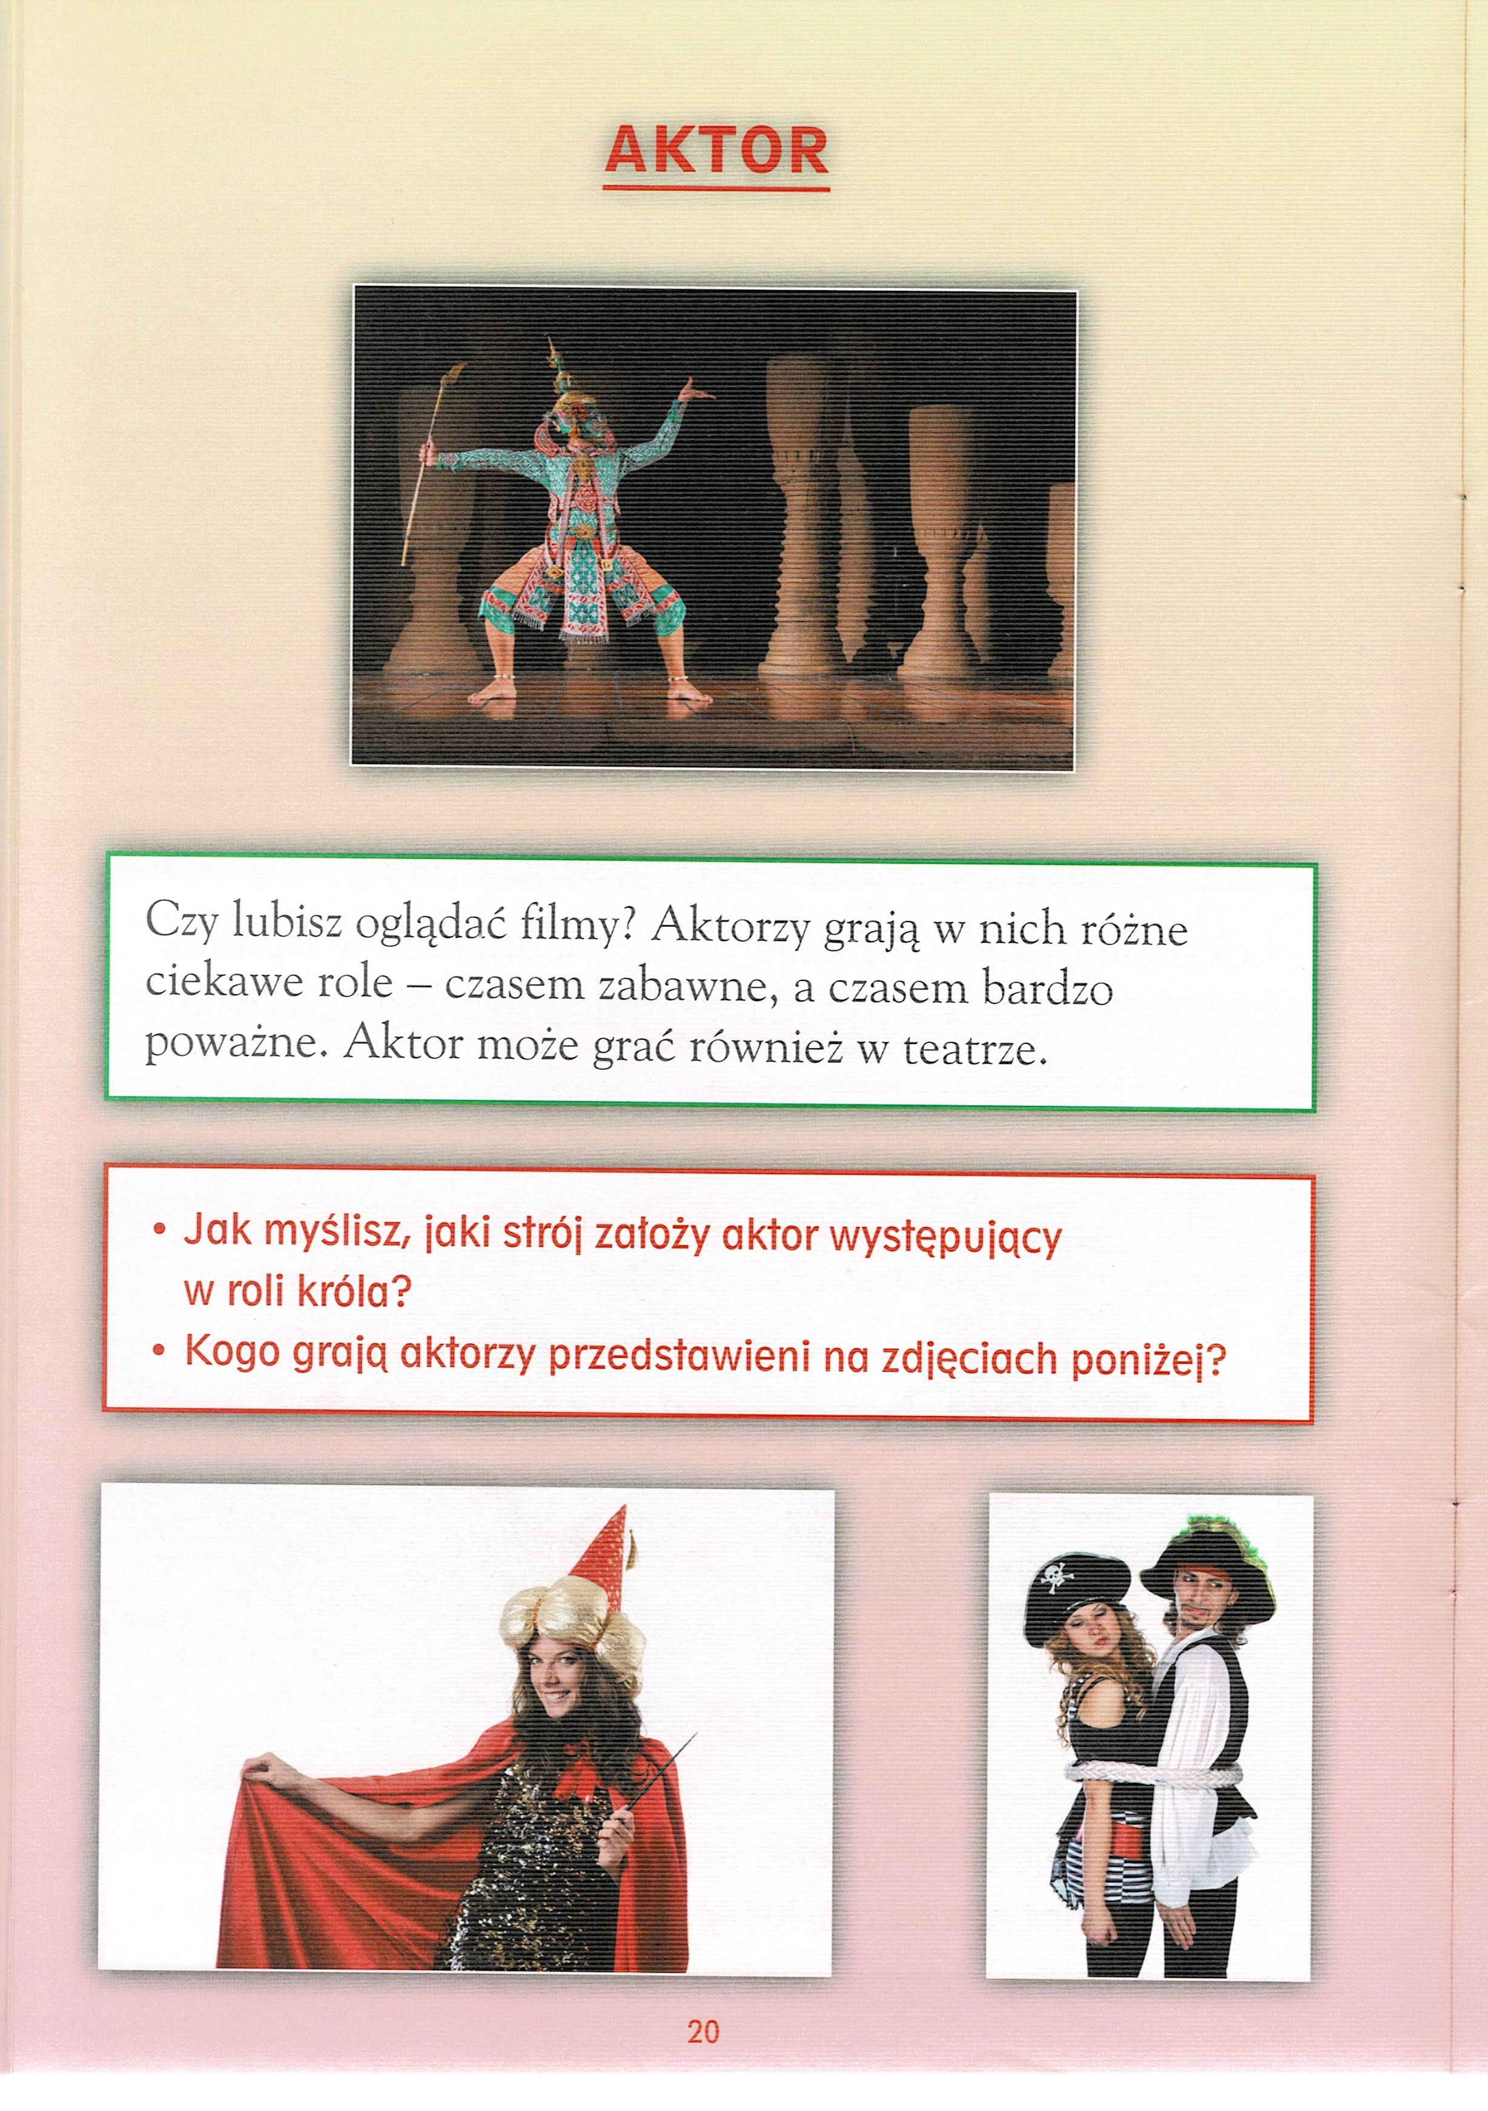

Aktorstwo jest zawodem dla osób odważnych, śmiałych i pewnych siebie, które lubią występować przed innymi, przedstawiając widzom pewną historię. Zadaniem aktora jest wcielenie się w postać wykreowaną w scenariuszu i odegranie jej w sposób wiarygodny, przekonujący i ciekawy dla widza.

Aktorzy mogą występować w filmach, teatrze, reklamach. Ich zadaniem jest wyuczenie się konkretnej roli - nauczenie dialogów, odegranie odpowiednich zachowań, a następnie przedstawienie wraz ze współpracownikami konkretnej historii. Od aktora wymagane jest, aby przedstawiana opowieść była zgodna z wizją i wytycznymi reżysera, jako twórcy sztuki bądź filmu. Aktorzy, chociaż mają pewną dowolność i duże pole manewru pracują pod dyktando reżysera, próbując podołać jego wymaganiom i założeniom.

Aktor ma za zadanie wczuć się w odgrywaną rolę tak, aby widzowie utożsamiali go z odgrywaną postacią. Grając w filmie bądź sztuce musi wywołać w widzach oczekiwane emocje, nie może pozostawiać ich obojętnymi. Aby to osiągnąć posługuje się gestami, mimiką twarzy, grą całego ciała, modulacją głosu. Podstawowym wymogiem stawianym przed aktorem jest jego wiarygodność i naturalność.

Osoby chcące pracować w zawodzie aktora (teatralnego lub filmowego) muszą być przede wszystkim śmiałe i opanowane - jeśli chcą pracować w teatrze muszą znieść presję oglądającego je tłumu, zaś podczas pracy na planie filmowym muszą być gotowe na kręcenie licznych powtórek oraz stres związany z pracą z kamerą.

Od aktora teatralnego wymagana jest doskonała pamięć, która umożliwi mu zapamiętanie całego tekstu, a także umiejętność odgrywania na żywo tej samej roli po kilka razy. Aktor filmowy nie musi zapamiętywać na raz całego tekstu i może liczyć, że w razie pomyłki na planie, można będzie powtórnie nakręcić daną scenę. Równocześnie jednak musi się liczyć z tym, że w zależności od np. warunków pogodowych czy dostępności danego terenu i pomieszczeń, plan pracy na dany dzień często ulega zmianie.

Zawód aktora jest jednym z bardziej dynamicznych i urozmaiconych zawodów - wiąże się często z wyjazdami (a co za tym idzie ze zwiedzaniem różnych krajów), umożliwia poznanie znanych osób, udział w różnych imprezach, a także jest zajęciem, które umożliwia zdobycie sławy i stanie się osobą znaną i podziwianą. Wiąże się to często z utratą anonimowości, jednak dla wielu osób przesądza o atrakcyjności zajęcia.

Na zakończenie pokolorujcie obrazek aktora.

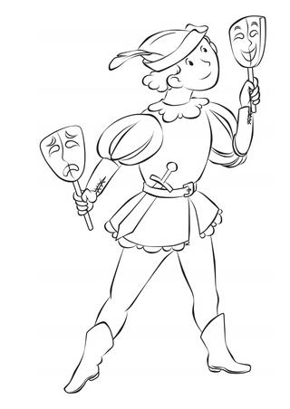

Dziękuję i pozdrawiam!

